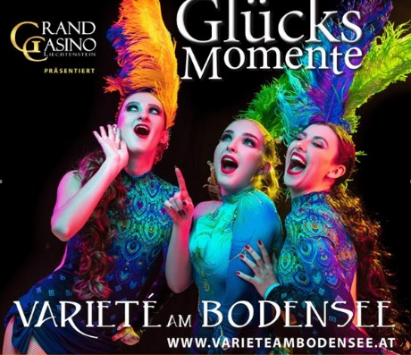
Telefon: 05572-25072-0
Fax: 05572-25072-20
Mail: fkv@younion-vorarlberg.at
DVR Nr. 380429863
Freizeit- und Kulturverein
der younion-Vorarlberg
Poststraße 2/3. Stock
6850 Dornbirn

RESERVIERUNGSFORMULAR
bitte in Blockschrift ausfüllen

Mitgliedsdaten/-nummer: Datum:
Familienname | Vorname
Straße | PLZ / Ort
Telefon privat / Büro | E-Mail-Adresse:

Teilnehmer: Teilnehmer gesamt:
Familienname | Vorname: |  | Alter
Durch die Inanspruchnahme von Leistungen des Freizeit- und Kulturvereines younion_Vorarlberg - bewirbt sich das unterzeichnende Gewerkschaftsmitglied gleichzeitig um die Aufnahme in den Freizeit-  und Kulturverein |  | …………………..…………………………….  Unterschrift

Anmerkung:

Sonderpreis für die Veranstaltung € 110,-- (statt € 120,-)
- Mitglieder des FKV younion _ Vorarlberg erhalten
einen Kostenzuschuss in Höhe von € 25,--.
- darüber hinaus gewähren einzelne Regionalgruppen
noch einen zusätzlichen Kostenbeitrag von € 10,--.
- der maximale Kostenbeitrag beträgt € 35,--

Aufgrund deiner Anmeldung werden wir dir, unter Berücksichtigung der Kostenbeiträge/-zuschüsse, die Rechnung für alle Buchungen zukommen lassen.
Erst durch die Überweisung des Betrages wird die Buchung fixiert!
Unsere Vereinsstatuten findest du unter nachstehendem Link:
https://www.younion-vorarlberg.at/freizeit-und-kulturverein/allgemeine-informationen-1

Wir empfehlen unseren Mitgliedern den Abschluss der
VORSORGE Reisestorno-Versicherung.
Diese gilt ein ganzes Jahr und deckt neben den Stornokosten
für Urlaube auch jene von Veranstaltungen/Seminaren usw ab.

Alle Details unter diesem LINK:
https://www.younion-vorarlberg.at/leistungen-fuer-dich/vorsorge/jahres-reiseversicherungen

